
绝密启用前
2024年6月浙江省普通高校招生选考科目考试
历史
姓名___________ 准考证号____________
本试题卷分选择题和非选择题两部分，共6页，满分100分，考试时间90分钟。
考生注意：
1．答题前，请务必将自己的姓名、准考证号用黑色字迹的签字笔或钢笔分别填写在试题卷和答题纸规定的位置上。
2．答题时，请按照答题纸上“注意事项”的要求，在答题纸相应的位置上规范作答，在本试题卷上的作答一律无效。
一、选择题Ⅰ（本大题共15小题，每小题2分，共30分。每小题列出的四个备选项中只有一个是符合题目要求的，不选、多选、错选均不得分）
1. 古人云：“五帝官天下，三王家天下，家以传子，官以传贤。”文中的“家天下”反映的是（ ）
A. 禅让制 B. 世袭制 C. 内外服制 D. 郡县制
2. 研究发现，内有帐篷形象（遗物或壁画）的墓葬，东汉时分布于当时边疆地区的内蒙古、辽宁、山西及甘肃等地；魏晋南北朝时期数量增多，分布范围扩大，但集中在北方及西北地区，中原地区也有少数发现，隋唐时期主要分布在关中地区。据此可知（ ）
A. 游牧文化与农耕文化逐步交融 B. 经济重心逐渐南移
C. 北方的主要民居类型发生变化 D. 边疆和内地一体化
3. 据下图可知，汉唐时期（ ）
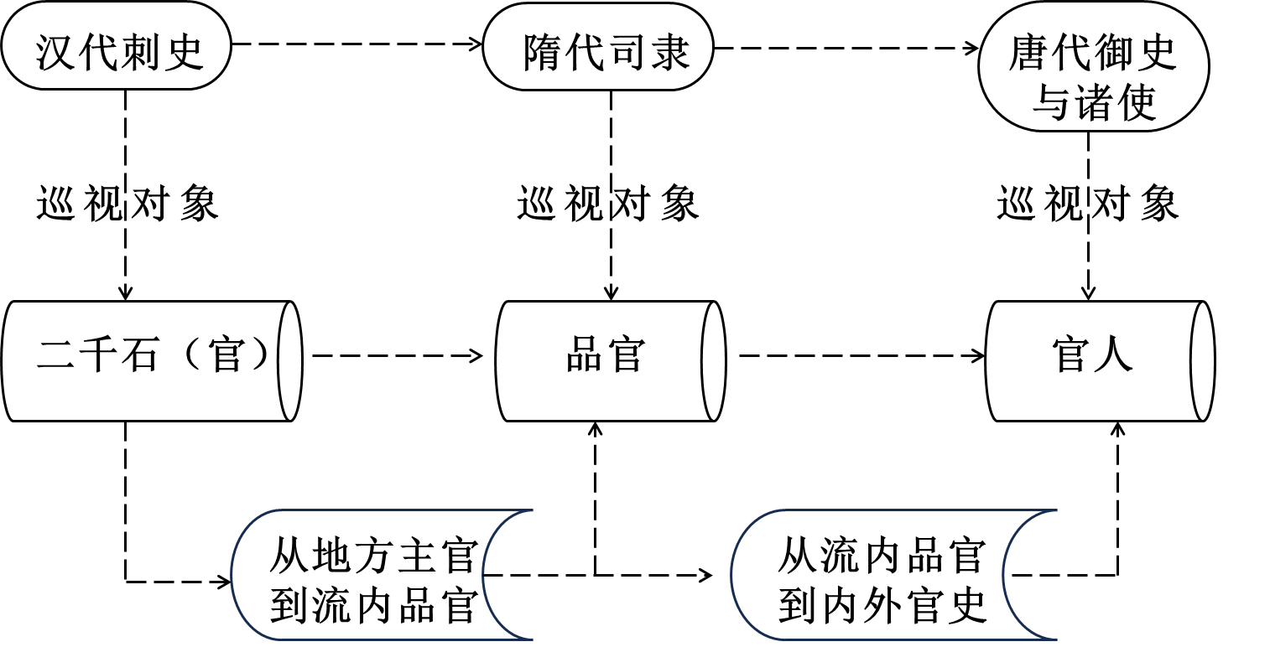
A. 纳入巡视对象的官员群体不断扩大
B. 监察机构的职责限于巡视地方官吏
C. 地方行政权力是现不断强化的趋势
D. 决策、执行、监察的权力系统已确立
4. 明嘉靖中，陕西蒲城要求在乡儿童于望日在社庙集合，参加圣谕宣讲，“庶一社之长幼卑尊皆惕然以省，翕然以悟，而无悖德悖礼者也”。雍正十年（1732）以后，清朝在湖南永绥、粤东等少数民族聚居区开设义学，宣讲《圣谕广训》，使苗、黎儿童渐知礼义，然后课以经书。这可以反映出明清时期（ ）
A. 儒学开始渗透基层 B. 儿童的教化受到重视
C 边疆局势日趋稳固 D. 乡约与法律逐渐合流
5. 1875年，《申报》评论某经济实体时写道：“夫贸易可以设立公司者，其需本总在数百万与数十万也，故无论至富之家可以与分，即中下之产亦可以与分。盖每股份出银多则千两，少则百两，必须数百十人以共集成。”次年，又评论“其生意之兴隆几将与西船并驾齐驱”。该经济实体是（ ）
A. 上海平准股票公司 B. 先施百货公司
C. 轮船招商局 D. 福州船政局
6. 在中国共产党发起的一次重大战役中，广大农民一致表示：“反蒋、保田、保饭碗！”“要人出人，要钱出钱，要粮出粮！”战士队列里常回响着歌声：“翻了身，上前线，个个都是英雄汉。浩浩荡荡出山东，鲁苏豫皖都走遍。”此战役发生在（ ）
A. 北伐战争时期 B. 红军长征时期 C. 全面抗战时期 D. 解放战争时期
7. 1938年，《抗战漫画》第1期刊登了一幅漫画（见下图）。下列标题中，最契合漫画主题的是（ ）
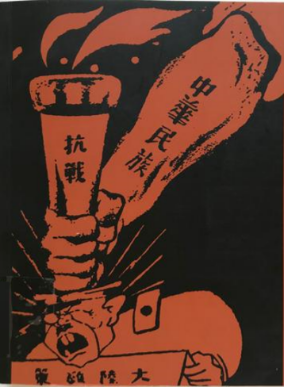
A. 《全世界起来打鬼子》
B. 《远东之恶魔，人类之公敌》
C. 《击破敌人侵略的迷梦》
D. 《大丈夫不怕死，好男儿要当兵》
8. 新中国成立初期，内务部公布《革命烈士家属、革命军人家属优待暂行条例》《关于评选烈属军属、革命残废军人、复员军人模范及拥军优属模范指示》等政策法规。同时，各地博物馆积极征集革命文物，如北京大学博物馆多方搜集革命史料充实李大钊烈士纪念室的陈列，汉口烈士博物馆征集董存瑞等烈士的遗物与事迹并展陈。这些举措（ ）
①弘扬了英勇奋斗的革命传统
②涵育了人民群众的家国情怀
③发挥了博物馆的国民教育职能
④体现了社会主义革命鲜明特点
A. ①②③ B. ①②④ C. ①③④ D. ②③④
9. 2024年5月3日，某外国媒体刊文称：“历史上，世界主要大国以武力行事已是惯例，然而中国却颠覆了这些国家行为方式的许多细节。……从20世纪50年代起，中国就恪守着一套处理国际关系的原则。……美国永远无法理解，中国作为世界上边界线最长的国家之一是如何与邻国保持和睦关系的。”该文旨在赞扬中国倡导的（ ）
A. “一边倒”方针 B. 和平共处五项原则
C. “求同存异”方针 D. “真实亲诚”理念
10. 据统计，我国农民家庭人均纯收入由1978年133.6元快速增长到1985年的397.6元，8年增长到原来的近3倍，城乡收入差距在20世纪80年代初期有显著下降。下列选项中，与上述变化直接相关的是（ ）
A. 人民公社化运动的开展 B. 城市经济体制改革的推行
C. 家庭联产承包责任制的实施 D. 社会主义市场经济体制的建立
11. 某一印第安文明的道路系统相当发达，“两条大道贯穿全国境内，以库斯科为中心，北达基多，南到智利中部，全长达一万六千公里。沿途设立驿站，有专门的’飞毛’信使接力传送，每天行程计达二百二十五公里。”该文明是（ ）
A. 阿兹特克文明 B. 玛雅文明 C. 印度文明 D. 印加文明
12. 19世纪50年代，伦敦已成为世界上第一个超级大都会，人口超过250万。与此同时，伦敦的城市道路每天都被超过25万的通勤族和马车堵塞。针对这一状况1854年8月英国通过了一项新法案。据此判断，该法案的主要内容是（ ）
A. 建立高效文官制度 B. 严格限制工厂规模 C. 开启地下铁路建设 D. 大力发展汽车工业
13. 有史书写道，“从南北战争开始起，最直接的问题乃是联邦能否获胜，然而更根本的问题却是：即使取胜，这一胜利能不能使美国国家重新振作起来。……强迫的过程能否产生自觉自愿的忠诚精神？而这种精神却是联邦的实质所在。虽然绝大多数公职人员不能或不愿理解这个问题。但是亚伯拉罕·林肯胸中对此却洞若观火”。文中“更根本的问题”是指（ ）
A. 维护国家的统一 B. 捍卫资本主义私有制
C. 废除黑人奴隶制 D. 解决农民的土地问题
14. 1923年，张闻天的一篇译文提及，“（苏维埃共和国）不会做纯粹的社会主义，因为这种日子尚未到来；他也不会做纯粹的资本主义，因为这种日子已在衰败了。他是过去与未来的唯一的结合——资本主义与社会主义底原素（的元素）混合的同时存在。……而现在苏维埃共和国正在这种界限上。”文中的“混合”指向的是（ ）
A. 战时共产主义政策 B. 新经济政策
C. “社会主义工业化” D. “新经济体制”
15. 近年来，中外文化遗产双边合作项目取得丰硕成果，如参与柬埔寨吴哥古迹、乌兹别克斯坦希瓦古城和尼泊尔、缅甸震后历史古迹保护修复，与洪都拉斯、肯尼亚联合考古等，我国还持续加大文化遗产多边国际合作的推进力度，其中尤以2019年亚洲文明对话大会上提出的亚洲文化遗产保护行动倡议最具代表性。这些举措（ ）
①表明改革文化遗产全球治理机制成为共识
②体现了我国守护人类共同财富的责任与担当
③有利于传承民族文化和维护世界文化多样性
④为人类命运共同体建设注入更多人文内涵
A. ①②③ B. ①②④ C. ①③④ D. ②③④
二、选择题Ⅱ（本大题共6小题，每小题3分，共18分。每小题列出的四个各选项中只有一个是符合题目要求的，不选、多选、错选均不得分）
16. 有考古学家认为，不同文化的“撞击”是文明起源的形式之一。下面示意图中的“Y”形北方一中原文化连接带，“在中国文化史上曾是一个最活跃的民族大熔炉，距今六千年到四五千年间中华大地如满天星斗的诸文明火花，这里是升起最早也是最光亮的地带”。根据该理论，这一时期最有可能在这条文化带发生“撞击”的是（ ）
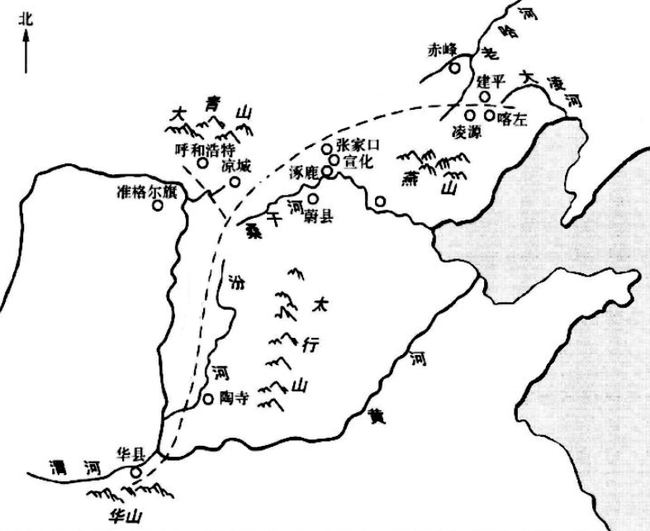
A. 仰韶文化、二里头文化 B. 仰韶文化、红山文化
C. 二里头文化、龙山文化 D. 河姆渡文化、大汶口文化
17. 南宋陈亮为学“俱以读书经济为事，嗤（嘲讽）空疏随人牙后谈性命者，以为灰埃”，世人“以为此近于功利，俱目之为浙学”；叶适指出：“（士、农、工、商）四民交致其用，而后治化兴，锦末厚本，非正论也。”明代王守仁认为“四民异业而同道”，明末清初黄宗羲进一步提出“工商皆本”。这些学者的理念（ ）
A. 挑战了封建的纲常伦理 B. 反映士农阶层地位逐步下降
C. 促使重农撺商政策转变 D. 体现了经世致用的务实精神
18. 1902年12月25日，《北洋官报》第1期“译报第一”栏目有一段相当于“编者按”的文字“五洋六洲广漫漫，我国其中如弹丸。苍鹰疾视长蛇蟠，日砺牙角刷羽翰。各各远害谋利安，腾口掉舌辞翻澜。吁嗟！我民可以观。”据此可知，该报刊载外国新闻的目的是（ ）
A. 了解世界，挽救危机 B. 开启民智，实业教国
C. 分析形势，倡导革命 D. 传播新知，宣扬民主
19. 12世纪下半叶英国建立正常的巡回审判制度后，“巡回法庭把越来越多的重要案件从郡长手中抽走，纳入自己手中。……他们侵入到贵族领地内，甚至侵入到独立于郡法庭或百户区法庭之外的特许领地和庄园，审查它们的决定，干预它们的判决”。这些做法意在（ ）
A. 确立法律至上原则 B. 扩大王室领地 C. 瓦解封建庄园制度 D. 强化国王权力
20. 在马可·波罗之前，欧洲人只知道丝绸来自神秘东方，并不清楚它原产地的模样。马可·波罗通过分享亲身经历，把来源地具象化。《马可·波罗游记》“成为中世纪欧洲最重要的畅销书之一。随后几个世纪，许多探险家、航海家和商人决定追随马可·波罗的脚步，一定要前往马可·波罗所描述的东方。”“哥伦布发现新大陆，在某种程度上是受到马可·波罗的书和前往中国的愿望影响的。”上述材料旨在说明（ ）
A. 欧洲人长期对东方尤其是中国兴趣浓厚
B. 马可·波罗指引西方人前往新大陆
C. 马可·波罗激发欧洲人的中国情结
D. 《马可·波罗游记》是中世纪欧洲畅销书
21. 阅读下表，据表可知，这一时期（ ）
2000-2019年全球主要经济体（部分）的国内生产总值（单位：万亿美元）
经济体  年份 | 中国 | 印度 | 巴西 | 法国 | 德国 | 日本 | 英国 | 美国
2000 | 1.21 | 0.47 | 0.66 | 1.36 | 1.94 | 4.89 | 1.66 | 1025
2010 | 6.09 | 1.68 | 2.21 | 2.64 | 3.40 | 5.70 | 2.48 | 14.99
2019 | 14.34 | 2.87 | 1.84 | 2.72 | 3.86 | 5.08 | 2.83 | 21.43
①中国在所列经济体中经济增速最快
②区域经济集团化特征显著
③所列金砖国家的经济增量均超过德国
④世界经济格局由一超独大向多极化发展
A. ①② B. ①④ C. ①③④ D. ②③④
非选择题部分
三、非选择题（本大题共4小题，其中第22题20分，第23题7分，第24题13分，第25题12分，共52分）
22. 以茶观史，溯往知来。阅读材料，完成下列要求。
材料一 从17世纪后期开始，茶叶成为汉口商业贸易的龙头。雍正五年（1727），中俄签订《恰克图条约》，俄商获准来华贸易。于是，晋商在福建武夷山和两湖地区购买大批茶叶，经水路至汉口集散，再向北经水陆运输至张家口，再由张家口的“外商”运至中俄边境口岸恰克图，从而形成了举世闻名的“万里茶道”。在恰克图贸易开始之际，参与茶叶贸易的华商以晋商和蒙商为主，后来则几乎完全由晋商垄断。晋商在关内的大本营张家口，在明代原属贫瘠荒凉之地，物资稀缺，人烟稀少，但到19世纪时已经成为商贸聚集的重镇。
——摘编自刘再起《晋商与万里茶道》
材料二 19世纪70年代以后，国际茶叶市场完全依赖中国的局面结束了。1887年，中国茶叶的出口量被印度超过，引起了朝野上下的震动。到90年代，福州、皖南等茶叶产地依托民间力量，相继引进茶叶制造机器，形成了一个建立制茶工场的小高潮。与此同时，较具规模的茶叶改良公司也开始出现。1897年，中国最早的农业科技杂志《农学》创刊。在最初两年里，该刊有关茶叶的奏折文札、茶事报道和国外科技，占据了最大篇幅。即使当时中国业茶者和有识之士意识到了危机，甚至采取了某种措施，也不可能阻止茶叶外贸的衰减趋势，因为这根本不是措施是否得力的问题，而是体制和制度的问题。
——摘编自李长莉等主编《近代中国的城市与乡村》
材料三 二战后，世界茶叶消费市场呈现多极发展的趋势。随着西欧国家的实力开始制弱，英、法、荷等国的殖民地纷纷宣布独立，相应地，印度、斯里兰卡茶叶出口一统天下的局面和英国进口大国的地位均发生了动摇。随之而起的是亚非地区的肯尼亚、越南、印尼、乌干达等国的茶业崛起，并成为新兴的茶叶消费国。新中国成立后，中国茶业复兴，到20世纪80年代中期，中国的茶叶生产量超过印度，重新成为世界第一的产茶国。目前，中国茶叶内销市场旺盛，出口贸易在总量上基本保持世界前三的位置。此外，俄罗斯和美国成为新兴的茶叶进口大国。
——据盛敏《千年脉动：中国茶文化对外传播与茶叶出口贸易》整理
（1）根据材料一，指出清代前中期汉口在茶叶对外贸易中的角色，并概括这一时期汉口茶叶贸易的主要影响。
（2）根据材料二，概述19世纪90年代中国在挽救茶业危机方面的新举措。结合所学，揭示19世纪后期中国茶业危机的根源。
（3）根据材料三，概述二战后世界茶叶消费市场“多极发展”的成因。综合材料一二三，概括你对18世纪以来中国茶业兴衰史的认识。
23. 阅读材料，完成下列要求。
非战公约（节录）
第一条 缔约各方以它们各国人民的名义郑重声明它们斥责用战争来解决国际纠纷，并在它们的相互关系上，废弃战争作为实行国家政策的工具。
第二条 缔约各方同意它们之间可能发生的一切争端或冲突，不论其性质或起因如何，只能用和平方法加以处理或解决。
第三条 本条约由序言内所列缔约各方按照它们各自的宪法程序加以批准，并于所有它们的批准书均交存华盛顿时，在它们之间立即生效。
引自世界知识出版社编《国际条约集（1924-1933）》（注：该公约的正式名称为《美于度弃战争作为国家政策工具的一般条约》，最初由美、法、英、德、日、意等15个国家签署，至1933年有包括中国在内的63个国家加入。条约的主要内容为以上三条）
（1928年8月27日订于巴黎）
根据材料，结合所学，从一战后国际治理的角度评价《非战公约》。
24. 阅读材料，完成下列要求，
材料一 历史要有“坐标”，横向有彼此文明的接触，联系和影响，纵向有沿着时间发展的轨迹。在文明发展进程中，工具是一种标志，就像里程碑，告诉我们从这一站到了另一站。人类最早大规模使用的金属制品是青铜。根据目前的考古发现，总的来说，西亚的青铜器要早于中亚和中国。卜辞与考古资料的信息，透露出商王国与欧亚草原文化的广泛联系，商以来的铜镜、铜刀和马车，从纹饰和工艺上看，很多都能看出西亚和草原文明的影响。那么，中原的青铜技术是不是外来的？目前的考古发现，还不支持我们斩钉截铁地作断言，只能说中原的青铜技术有受到外来技术影响的很大可能。
——摘编自葛兆光主编《从中国出发的全球史》等
材料二 “全球史”意在寻找一个笔括全球的、联系的，互动的、交往的历史。《从中国出发的全球史》是一部“从中国历史的角度，问题和视角去看全球”的著作，其内容包括物质，商品贸易的往来，知识和文化的交流，人民包括海陆的移民，战争怎样造成人口和族群的移动，自然（包括疾病，气候和灾难）如何影响了人类的历史等。其中”食物”一章的主要目录如下：
何以果腹：食物的全球史
第一节：从狩猎到农耕：粮食的传播
第二节：丝绸之路上的食物流转
第三节：食物全球史上最亮眼的一幕：哥伦布大交换
第四节：四百年前没有川菜：那些刺激性的食物
——摘编自葛兆光主编《从中国出发的全球史》

（1）根据材料一，归纳考古发现在场史研究中的作用。结合所学，写出青铜器最早发现的区域，并概括其大规模使用的意义。
（2）阅读材料二，参照“食物”一章，根据所学知识，以13世纪以来的移民为主题，编写一个章节目录。（要求：时空逻辑清晰，表述涵盖史实，包含四节子目）
25. 阅读材料，完成下列要求。
唐、宋文明是中华文明史上的两座高峰。唐代四海一家，是一个包容汇聚的时期，中外变流日益繁盛，思想、史学、文学、艺术等都取得了灿烂成就，科技蓬勃发展，宋代以文立国，“市民文化”日益勃兴，艺术创作革新兴盛，科技发明创新活跃。宋代文明是唐代文明的历史延续，同时也有内在超越。
——摘编自中国历史研究院主编《中华文明史简明读本》等
根据材料，结合史实，从唐宋时期的“文学艺术”“科技”两个主题中任选其一，自拟题目，写一篇历史小论文。（要求：立论正确，史论结合，史实充分，逻辑清晰，表述成文。

